Tatiana Onderčová , 3.A
Gymnázium Jána Adama Raymana
Horiaca sviečka vo vode
Dátum: 19.10.2018
Názov: Horiaca sviečka vo vode
Úloha: Preskúmať vlastnosti obrazu vytvoreného rovinným zrkadlom
Pomôcky: 1x čajová sviečka, 1x sviečka (vyrobená so zaťažením), sklenená doska so stojanom, voda
Teória: Zrkadlá sú telesá s optickou plochou určenou na odraz svetla. Zväčša je to sklenená plocha, ktorá je zo zadnej strany natretá cinovým amagónom alebo striebrom. Vytvárajú obraz predmetov na základe odrazu svetla. Môžu byť: rovinné, guľové alebo parabolické zrkadlá.
Zobrazenie rovinným zrkadlom
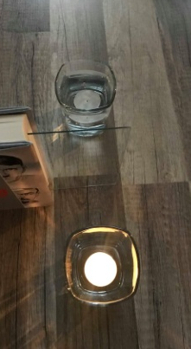
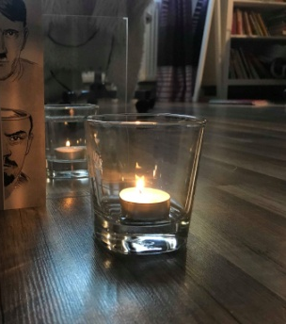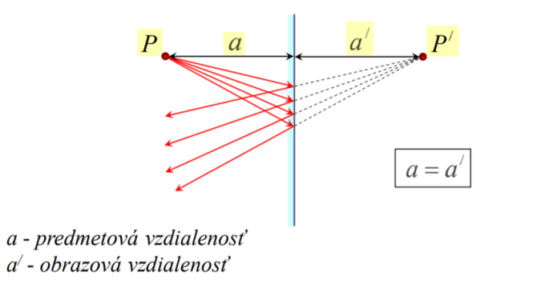

Lúče vychádzajúce z predmetu sa na zrkadle odrážajú podľa zákonu odrazu. Lúče po odraze sú rozbiehavé, pretínajú sa za zrkadlom. Nastáva predĺženie lúčov a vzniká neskutočný obraz. Obrazová vzdialenosť α’ je rovnako veľká ako predmetová vzdialenosť α. Obraz je priamy, rovnako veľký ako predmet a symetrický združený s predmetom vzhľadom na rovinu zrkadla.
Postup: 1) Pred sklenenú dosku postavenú zvislo na stole dáme pohár s nezapálenou čajovou sviečkou.
2) V rovnakej vzdialenosti od skla ako je pohár pred sklom, umiestnime na opačnú stranu za sklenené dosku druhý pohár so sviečkou (vyrobená so zaťažením).
3) Poháre položíme tak, aby z pohľadu pozorovateľa boli vedľa seba a nezakrývali sa. )
4) Do sviečky, ktorá je vyrobená so zaťažením zalejeme vodou.
4) Čajovú sviečku zapálime a pozorujeme obraz, vytvorený na sviečke(vyrobená so zaťažením) za sklenenou plochou- rovinným zrkadlom.
Záver: Cieľom tohto pokusu bolo preskúmanie vlastnosti obrazu vytvoreného rovinným zrkadlom. Pri správnom uhle natočenia môžeme pozorovať neskutočný obraz na sviečke za sklenenou doskou, ktorá bola vyrobená so zaťažením(kamene). Možné nerovnosti na sklenenej ploche môžu spôsobovať rozptyl svetla, a teda došlo by k nedokonalému zobrazeniu odrazu.
Zdroje: https://ufv.science.upjs.sk/_projekty/smolenice/pdf_13/30_onderova.pdf
http://matfyz.wbl.sk/optika.pdf , učebnica fyziky pre 3.ročník

